Venäjä

Maatuskat

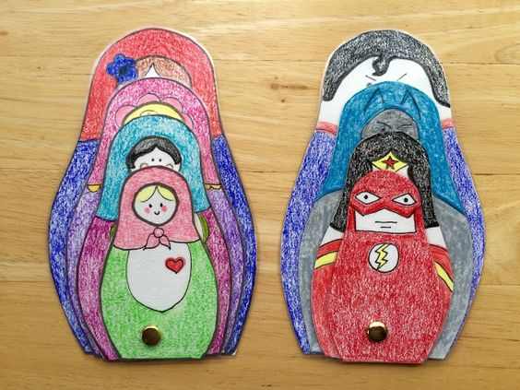

Tarvikkeet:
- valkea A4
- sakset
- puuvärikynät
- haaranastoja

Venäläisen kaupungin siluetti

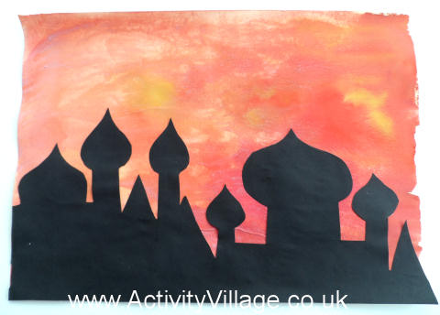

Tarvikkeet:
- valkea A4 tai A3
- vesivärit
- mustaa kartonkia
- sakset ja liimaa

Venäjän lippu

